SECTOR REALESTATE – DISCRETIONARY -
COMUNICATIONS – 14/04/2025

EVOLUCION DE LOS ACTIVOS EN CINCO RUEDAS

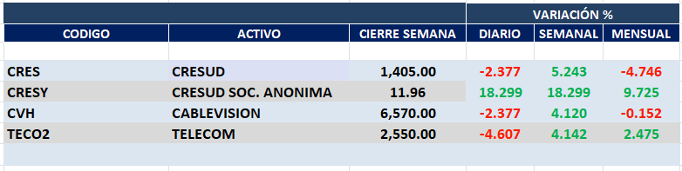

Muy positivo desempeño semanal para el sector REAL ESTATE en Buenos Aires y en COMUNICATIONS.
CRES cierra en $ 1.405,00 con suba de 5.24% respecto del cierre semanal, en N.Y. CRESY cierra en us$ 11.96 con suba de 18.30%.
CVH cierra en $ 6.570,00 bajando 4.12% respecto del cierre anterior.
TECO2 cierra en $ 2.550 con suba de 4.34% en N.Y. us$ 10.79 subiendo 6.52%.

CRES (Cierre al 11/04/2025 $ 1.405,00)
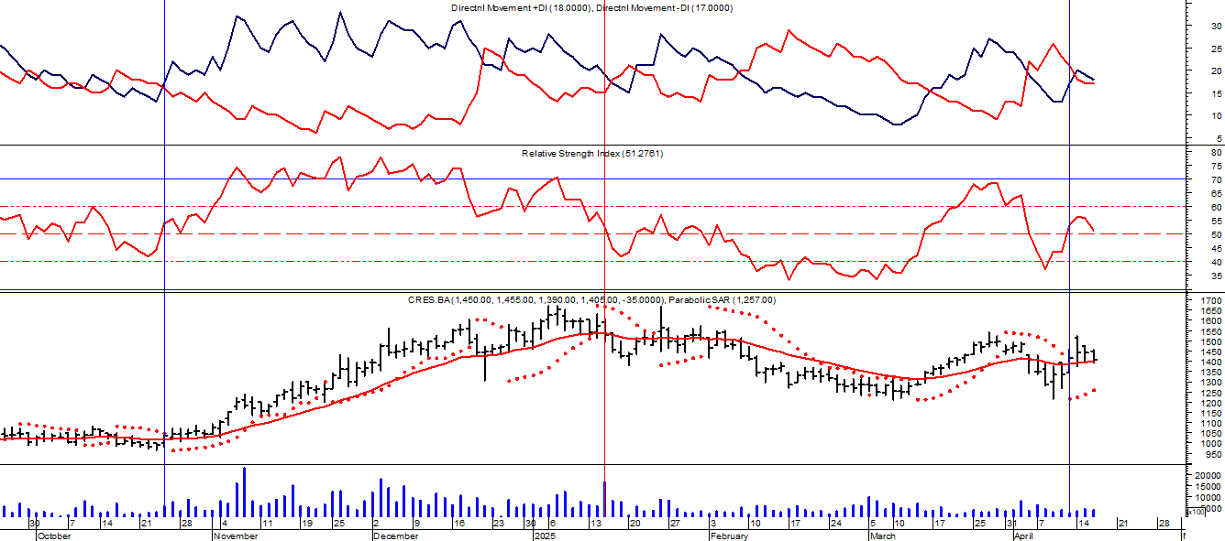
Señal de compra el 11/02/2023 en $ 660.
Señal de venta el 06/02/ 2024 en $ 1.100.
Señal de compra el 19/03 en $ 890.
Señal de compra el 29/08 en $ 1.015.
Señal de venta el 15/10 en $1.100

Señal de compra el 24/10 en $ 1.100.
Señal de venta el 15/01 en $1.530
Señal de compra el 24/10 en $ 1.100.
Señal de venta el 16/01 en $1.500
Señal de compra el 14/03 en $ 1.350.

CRESY (Cierre al 14/04/2025 u$ 11.96)
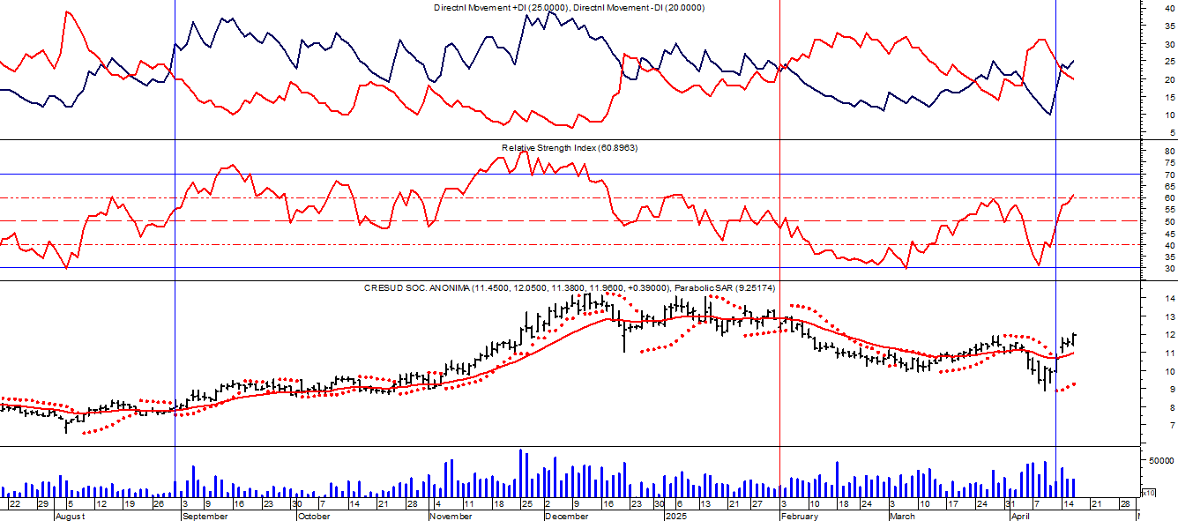
Señal de venta el 15/01 en u$ 12.80.
Señal de compra el 14/03 en us$ 10.50.
Señal de venta el 03/04 en u$ 11.00.
Señal de compra el 11/043 en us$ 10.60.

Señal de compra el 19/03 en us$ 8.10.
Señal de venta el 23/05 en u$ 9.30.
Señal de compra el 12/08 en us$ 7.85.
Señal de venta el 23/05 en u$ 9.30.
Señal de compra el 21/01 en us$ 12.50.

CVH (Cierre al 14/04/2025 $ 6.570,00)
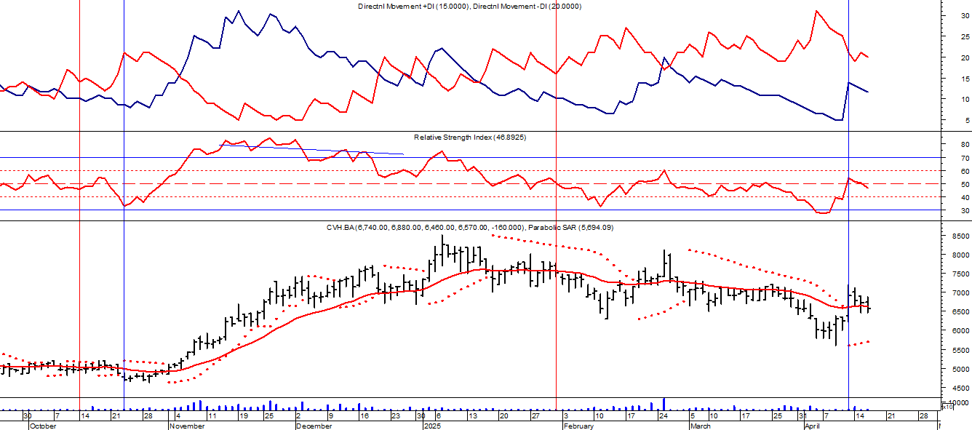
Señal de venta el 03/02 en $ 7.300
Señal de compra el 10/04 en $ 6.400.

Señal de compra el 19/03 en $ 4.000.
Señal de venta el 06/06 en $ 5.050.
Señal de compra el 15/01 en $ 4.900.
Señal de venta el 06/06 en $ 7.350.
Señal de compra el 06/10 en $ 4.900.

TECO2 (Cierre al 14/04/2025 $ 2.530,00)
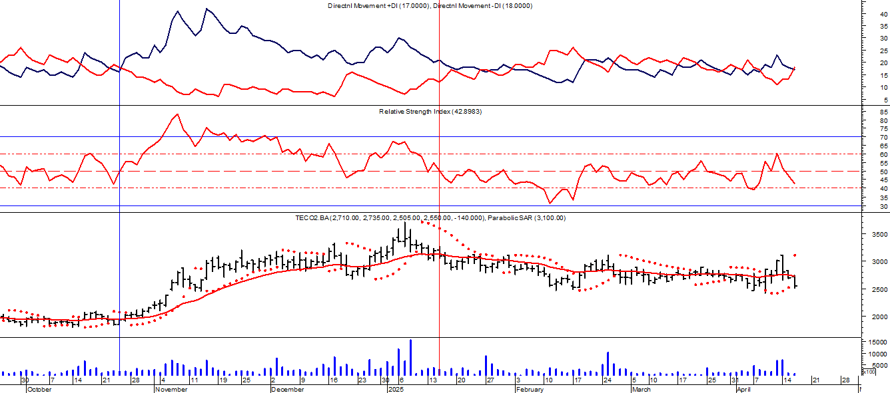
Señal de compra el 22/04 en $ 1.650.
Señal de venta el 06/06 en $ 1.950.
Señal de compra el 08/08 en $ 1.800.
Señal de venta el 15/01 en $ 3.200.
Señal de compra el 08/04 en $ 2.650.

